**به نام خدا**

|  |  |  |  |
| --- | --- | --- | --- |
| سری دوم تمرینات درس معماری کامپیوتر | ترم اول سال تحصیلی 97-96 | مدرس: مظفر بگ محمدی | دانشگاه ایلام |

1. **اجرای دستورات:** با توجه به شکل زیر که مربوط به پردازنده ی تک سیکلی است، جدول زیر را برای اجرای دستورات داده شده پر کنید:

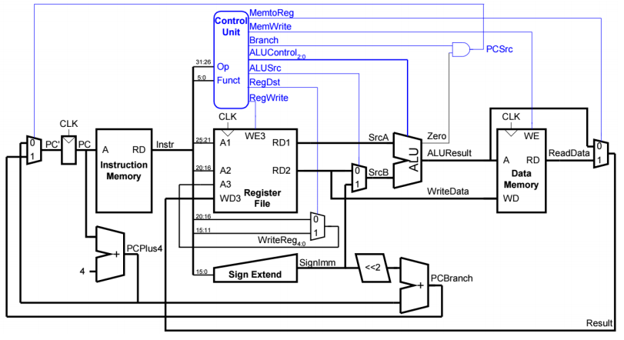

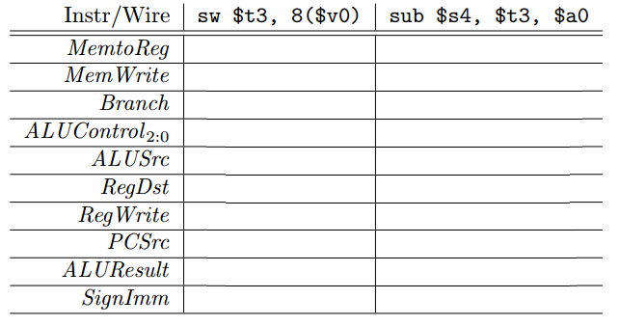

1. **اجرای دستورات:** فرض کنید می خواهیم دستورات زیر را توسط پردازنده ی تک سیکلی فوق اجرا کنیم:

add $1,$2,$3

sw $1,0($4)

beq $1,$5,80

فرض کنید که انشعاب انجام می شود. مقدار RegDst, RegWrite, ALUSrc, PCSrc, MemRead, MemWrite, MemtoReg, Branch, and ALUOp سیگنالهای را برای هر دستور مشخص کنید.

1. **افزودن دستور جدید:** شکل فوق را طوری تغییر دهید که علاوه بر دستور beq بتواند دستور bne را نیز اجرا کند. دستور bne $3,47, 80 به این معنا است که اگر $3 و $7 برابر نیستند به آدرس PC+4+320 پرش کنید.
2. **افزودن دستور جدید:** شکل فوق را طوری تغییر دهید که بتواند دستور addi را نیز اجرا کند. دستورالعمل addi $3,$7, 80 به این معنا است که اگر 80 و $7 را با هم جمع بزنید و نتیجه را در $3 بنویسید. دقت کنید که این دستور از لحاظ قالب دستورات شبیه lw و sw است.
3. **افزودن دستور جدید:** می خواهیم دستور swr را به شکل فوق اضافه کنیم. دستور swr $5, $7 به این معنا است که محتویات $5 را در MEM[$7] قرار بدهید. برای پیاده سازی این دستور چه پیشنهادی دارید
4. **افزودن دستور جدید:** می خواهیم دستور bmeq را به شکل فوق اضافه کنیم. مقدار تمام سیگنالهای کنترلی مورد نیاز برای اجرای این دستور را مشخص کنید. به عنوان مثال، دستور bmeq $3, $2, 200 به این معنا است که اگر مقدار حافظه در محل S3 (یعنی MEM[$3]) با مقدار $2 برابر بود دستور بعدی از آدرس PC+4+800 اجرا شود.
5. فرض کنید که یک دستور انشعاب در محل AC02F012 حافظه قرار دارد:
   1. مقدار PC بعد از اجرای دستور beq $7, $7, 50 چقدر خواهد بود؟
   2. مقدار PC بعد از اجرای دستور jmp 50 چقدر خواهد بود؟

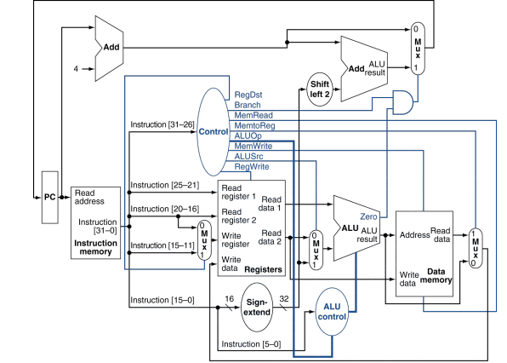

1. **افزودن دستور جدید:** شکل فوق را طوری تغییر دهید که بتواند دستور ALUM rd, rs1, rs2 را نیز اجرا کند. دستورالعمل ALUM به این معنا است که باید عمل ALU مورد نظر (مثل and یا or) روی مقدار MEM[rs1] و مقدار رجیستر rs2 انجام شود و نتیجه در رجیستر rd ذخیره شود. مقدار تمام سیگنالهای کنترلی را برای اجرای این دستور تعیین کنید.
2. **افزودن دستور جدید:** شکل فوق را طوری تغییر دهید که بتوان دستور JMR rs1, rs2 را اجرا نمود. دستورالعمل JMR به این معنا است که باید مقدار PC با rs1+rs2 عوض شود. مقدار جاری PC نیز باید در رجیستر $31 ذخیره شود. مقدار تمام سیگنالهای کنترلی برای اجرای این دستور را تعیین کنید.